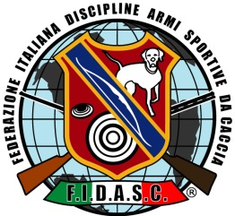

Finale 13° Campionato Italiano FIDASC razze da seguita su lepre
Cat. Singoli – Coppie – Lady
Valsassina – Lecco - 2/3/4 e 5 maggio 2013

CLASSIFICHE

Categoria SINGOLI:

1° Classificato – Campione d’Italia Giuseppe GIUSTO –con Furia
2° Classificato Settimo CANELLA –con Tosca
3° Classificato Fidenzio CELEGATO – con Duca

Categoria COPPIE:

1° Classificato – Campione d’Italia Anacleto PELLICCIA – con Rina e Ginetta
2° Classificato Emanuele GIUSTO - con Pago e Ulli
3° Classificato Ivonne GAGNI – con Brutus e Asia

Categoria LADY:

1^ Classificata – Campionessa d’Italia Lina BOSIO – con Eva e Lina
2^ Classificata Adina TOMOIAGA – con Rumba e Delsa
3^ Classificata Adina TOMOIAGA – con Sony e Samba

